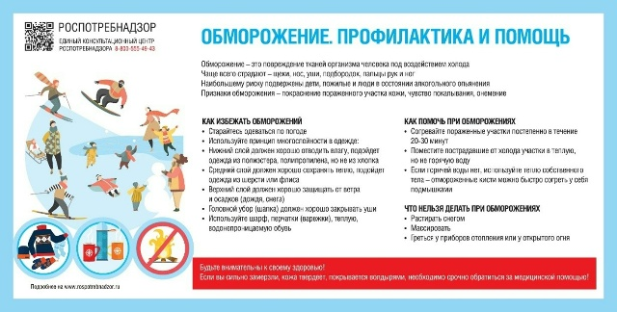
Управление Роспотребнадзора по Тверской области напоминает об основных правилах профилактики обморожения при прогулках и работе на воздухе.
К обморожению на морозе могут приводить тесная и влажная одежда и обувь, физическое переутомление, голод, вынужденное длительное неподвижное и неудобное положение, предшествующая холодовая травма, ослабление организма в результате перенесённых заболеваний, хронические заболевания сосудов нижних конечностей и сердечно-сосудистой системы. Также провоцирующим фактором может быть курение и употребление алкоголя.
Наибольшему риску холодовой травмы подвергаются дети, у которых в силу возраста не завершено формирование систем терморегуляции, и пожилые люди.
️К первым признакам обморожения относятся: онемение, чувство покалывания и покраснение поражённого участка кожи. В большинстве случаев, при холодовом поражении ситуацию исправит согревание на протяжении 20-30 минут. В более серьёзных случаях, если кожа, пострадавшая от мороза белеет, твердеет, покрывается волдырями, надо как можно быстрее обратиться за профессиональной медицинской помощью.
Не растирайте обмороженные участки снегом и не массируйте их, это может привести к усугублению процесса. Не используйте для согревания электрические грелки, нагревательные приборы, приборы, предназначенные для отопления и открытый огонь. Чувствительность поражённых участков кожи снижена, и такой способ согревания может привести к ожогу.
Наиболее опасно сочетание обморожения с переохлаждением. В таком случае необходимо как можно скорее доставить пострадавшего в тёплое помещение, снять с него влажную и холодную одежду, согреть при помощи сухого тепла. Поможет повысить температуру тела сладкое тёплое, но не горячее, питьё.
Предотвратить травмирующее воздействие холода поможет одежда, сохраняющая тепло. Максимально эффективно согреют несколько слоёв свободной одежды, надетые один на другой. Берегите себя! Будьте здоровы! #УправлениеРоспотребнадзорапоТверскойобласти #санпросвет

